广州大学华软软件学院
本科毕业设计任务书

设计题目 基于手写输入的儿童识字游戏的设计与实现
系 别 游戏系
专 业 数字媒体技术专业
班 级 2016级数媒 1 班
学 号 1640622120
学生姓名 戴春耕
指导教师 傅耀民

摘要 本文分析了计算机游戏对儿童识字学习的影响和目前市场上的儿童识字游戏存在缺少书写识字的问题，提出了一种基于手写输入的儿童识字游戏的方案，可以有效的解决现有游戏功能的不足，能够满足需要通过书写来提高对汉字记忆的这部分儿童的需求。本文遵循了软件工程的开发流程，运用了文字识别技术对儿童书写文字进行识别，在Unity3D引擎上结合C#开发工具完成了儿童文字输入识字游戏的开发，实现了识字模块的基本功能，对游戏的应用进行了测试，达到了预期的效果。

关键词 手写输入，教育游戏，儿童识字

ABSTRACT In this paper, the effect of computer game on children literacy learning is analysed, and the lack of literacy with handwriting in children game is recoginzed. Based on that, a design of children literacy game with handwriting input is proposed,to help chinese literacy learning using handwriting for children. following the principle of software engingeering, using character recognizing techniques, based on Unity3D game engine and C# language, the game is developed. In the game, the character recognition module is implimented and tested. the quality of game software is proved to satisfy the requirements.

KEY WORDS handwriting input ,educational game; literacy of children; text recognition technology

目录

摘要 I
ABSTRACT II
1绪 论 1
1.1研究背景 1
1.2目标与解决方案 1
1.3研究意义 1
1.4研究和应用现状 2
1.5技术路线说明 2
2需求分析 3
2.1游戏玩法设计 3
2.2用例图 4
2.3用例规约 5
2.4功能需求 9
2.5非功能需求 9
3概要设计 11
3.1 架构设计 11
3.2 模块功能概述 12
3.3主要流程设计 13
4详细设计 14
4.1 UI模块设计 14
4.2加载场景模块设计 14
4.3设置界面与声音设置设计 14
4.4计时模块的设计 15
4.4书写模块设计 16
4.5 识别模块设计 17
4.6游戏场景的设计 20
4.6.1游戏主界面场景的设计 21
4.6.2游戏闯关界面场景的设计 22
5.项目测试 24
6结论 26
参考文献 27
致 谢 28

1绪 论

1.1研究背景

研究和实践表明，计算机游戏可以是教育，尤其儿童教育的一种有效方式^{[1]}。常规的计算机游戏的操作以鼠标和键盘为驱动，虽然易于为儿童所掌握，但是这种操作同时也限制了儿童学习的方式。比如在汉字学习中，文字的书写至关重要，但是只通过鼠标和键盘是难以模拟书写的过程的^{[2]}。从儿童操作游戏的便利性来说，手写输入或手触摸比传统的键盘和鼠标更符合儿童玩家的需求。从儿童的好动性和好奇性来说，手脑并用的游戏更加有趣味性和互动性，更能增强智力。从已经认读一定数量汉字的儿童的需求来说，需要进入汉字的书写学习，以提升识字记忆强度^{[3]}。出于以上考虑，本文拟探讨手写的输入方式在儿童游戏中的应用，通过一个游戏项目的开发来论证其可行性。

1.2目标与解决方案

本文课题旨在强化4-7岁儿童在课余的识字记忆的训练，手写输入识字游戏按照汉字的笔画由简单到复杂设置一定的关卡，每个关卡依次出现若干个汉字，要求玩家按照给出的汉字，在画布上写出该汉字，正确写出五个汉字则可以通关。游戏场景以卡通形式布景，除书写外，操作按钮以简易图形化出现。游戏在书写时，设置了一定时间限制，要求玩家在规定的时间完成书写。对于书写结果的输出音频，游戏系统采用激励语音，鼓励玩家勇于试错。如果玩家顺利通过一个关卡，设置一定的奖励，如小卡通图或小红旗，提升玩家成就感和获得感，让其沉浸于游戏中。

1.3研究意义

本项目可以训练儿童观察能力和记忆能力，满足儿童在课余复习和娱乐的综合需求，提高学习的效率和成果，一定程度还能够增加亲子互动。^{[4]}例如孩子在教师教学之后无需再过度依赖教师，自主的游戏学习，节约了老师的时间和复习应消耗的纸张；提升时间的利用率，寓教于乐，提高儿童的兴趣并激励儿童。教师和家长能够通过游戏的反馈得知儿童的掌握程度，更好的调节教学方式和进度。

1.4研究和应用现状

国内的儿童识字游戏像《悟空识字》、《汉字王国》^{[5]}等大多数集中在儿童认读汉字，辨析字意等方面的识字学习，以手写输入为主的识字游戏非常少。在手写输入识别技术方面，国内技术比较成熟的如讯飞、百度AI^{[6]}等基本用于输入法的实现以及对于机器文字的识别，少有用于游戏项目。因此本项目作为手写输入技术与儿童识字游戏的结合，是在受到两者启发结合的尝试。

1.5技术路线说明

手写字体的识别是本游戏的技术难点，而手写字体有别于标准的印刷字体，常见的光学文字识别技术达不到游戏的要求。为了符合游戏的手写输入识别要求，本游戏中手写汉字的识别采用了基于人工神经网络的汉字输入识别技术。该技术需要事先进行汉字的模型训练，形成一个笔画训练库，用于在关卡对儿童的书写内容行识别判断并给予反馈。该技术需要事先进行汉字的模型训练，形成一个笔画训练库，用于游戏中对儿童的所书写内容行识别判断^{[7]}。
此项目是在Windows系统环境，基于Unity3D引擎开发的。所使用的编译软件为Visual Studio 2017，编程语言为C#编程语言。运行环境设定为手机Android环境。

2需求分析

2.1游戏玩法设计

用户打开应用后，伴随着音乐进入游戏主界面，主要有三个功能，分别是开始游戏、游戏设置、退出游戏。
点击“游戏设置”可以进入设置界面。设置界面有返回主界面按钮和控制游戏音量的滑块，玩家可以左右拖动滑块对游戏音量的削弱与增强进行等比调节。
点击“退出游戏”按钮直接关闭游戏进程。
点击“开始游戏”进入游戏选择关卡界面，选择关卡界面有三个关卡按钮与一个返回按钮，点击三个关卡按钮分别进入三个不同的游戏关卡，返回按钮可以回到游戏的主界面。
游戏关卡即书写闯关界面。在书写闯关界面中，主要由书写区域、题目区域、剩余时间显示、返回按钮、清除画板按钮和识别按钮组成。返回按钮可以让玩家返回选关界面。用户进入书写闯关界面剩余时间开始进行倒计时，位于书写区域上方的题目区域会出现预设好的单个汉字图片。用户观看目标汉字，在书写区域书写对应的汉字并点击识别按钮进行对于玩家书写内容进行正确与否的判断。若玩家的书写内容错误或者笔画顺序出现错误，在书写区域会出现图片红色的叉并播放错误音效进行反馈；否则识别正确，在玩家的书写区域显示绿色的钩并播放正确音效并跳转到下一个目标汉字的书写。无论正确与否，玩家都要先点击清空画板按钮对书写区域的内容进行清除再进行下一次的书写。当玩家在剩余时间内完成关卡内设置的所有汉字书写任务时，则通过关卡，出现通关小界面窗口并播放胜利音效，在通关小界面窗口上有去往下一关的功能；若玩家已经到达最后一关，则返回游戏主界面。下图2-1对于书写闯关界面以及游戏玩法进行说明。
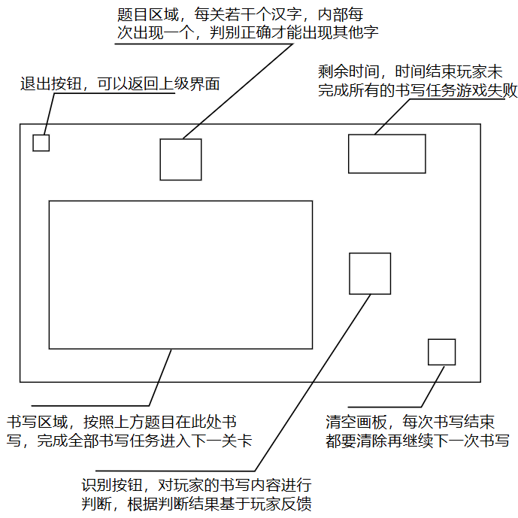
图2-1书写闯关界面以及游戏玩法

游戏的三个关卡的界面和流程设计是一样的，但是通过题目汉字的数量、结构的繁易和剩余时间的多少进行调节，比方说第一关三个汉字“一”“二”“三”，限时20秒，第二关汉字“甲”“乙”“丙”“丁”，限时30秒。
以上便是本项目的全部玩法设计。

2.2用例图

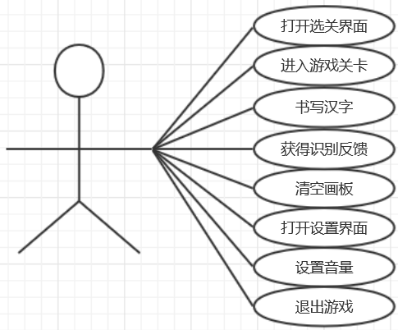
本项目的用户是儿童。在游戏项目中，用户运行游戏即可进入主界面。在点击不同的场景加载按钮时玩家能够进入对应的场景。在设置游戏的界面里玩家能够对于音量进行设置。在游戏闯关界面中玩家能够书写汉字，在书写结束之后玩家能够清空画板方便下一次的输入。当玩家点击识别时，能够得到对于当前的书写内容的识别判断反馈。在完成游戏流程之后，玩家能够通过按钮退出游戏。以上用户行为可以总结为图2-2用户用例图。
图2-2 用户用例图

2.3用例规约

根据用户用例图结构，选取“打开选关界面”、“进入游戏关卡”、“打开设置界面”、“设置音量”、“书写汉字”、“清空画板”、“获得识别反馈”和“退出游戏”来说明用例规约。下表2-1、 2-2、2-3、2-4、2-5、2-6、2-7、2-8分别对应上述8个用例。

表2-1用户打开选关界面用例规约
用例名称 | 打开选关界面
角色 | 用户
用例说明 | 该用例的功能是用户在主界面能点击“开始游戏”按钮进入选关界面，系统响应点击事件加载选关界面。
前置条件 | 玩家处在游戏主界面

续表2-1
基本事件流 | 参与者动作 | 系统响应
基本事件流 | 第1步，点击“开始游戏”按钮 | 第2步，系统显示选关界面。允许玩家进行选关操作。
后置条件 | 玩家进入选关界面

表2-2用户进入游戏关卡的用例规约
用例名称 | 进入游戏关卡
角色 | 用户
用例说明 | 该用例的功能是用户在选关界面通过点击不同的游戏关卡按钮进入对应的游戏关卡，系统根据玩家的按钮点击事件加载不同的选关界面。
前置条件 | 用户进入有跳转场景相关按钮的界面
基本事件流 | 参与者动作 | 系统响应
基本事件流 | 第1步，用户点击“第一关”按钮  第3步，用户点击“返回”按钮  第5步，用户点击“第二关”按钮 | 第2步，系统显示第一关游戏关卡界面  第4步，系统显示选关界面界面  第6步，系统显示第二关游戏关卡界面
后置条件 | 用户进入对应的游戏关卡界面

表2-3用户打开设置界面的用例规约
用例名称 | 打开设置界面
角色 | 用户
用例说明 | 该用例的功能是用户在主界面能点击“游戏设置”按钮进入选关界面，系统响应点击事件加载选关界面。
前置条件 | 用户进入游戏主界面

续表2-3
基本事件流 | 参与者动作 | 系统响应
基本事件流 | 第1步，点击“游戏设置”按钮 | 第2步，在玩家点击之后显示游戏设置界面。允许玩家对游戏音乐音量进行调节
后置条件 | 用户进入游戏设置界面

表2-4用户设置音量用例规约
用例名称 | 设置音量
角色 | 用户
用例说明 | 该用例的功能是让用户在游戏设置界面通过UI滑块对游戏的音量进行调节，系统根据玩家的滑块操作调节音量。
前置条件 | 进入设置界面
基本事件流 | 参与者动作 | 系统响应
基本事件流 | 第1步，拖拽音量滑块调节音量。 | 第2步，根据用户调节程度对于游戏音量进行调节。
后置条件 | 玩家完成音量设置

表2-5用户书写汉字的用例规约
用例名称 | 书写汉字
角色 | 用户
用例说明 | 该用例的功能是玩家在游戏关卡内进行书写，系统显示书写内容并记录文字信息
前置条件 | 进入游戏关卡
基本事件流 | 参与者动作 | 系统响应
基本事件流 | 第1步，书写汉字并点击识别按钮 | 第2步，在画板上显现书写内容并记录下笔画顺序与图片
后置条件 | 完成对于目标汉字的书写任务
表2-6用户清空画板的用例规约
用例名称 | 清空画板
角色 | 用户
用例说明 | 该用例的功能是用户通过清除画板按钮在书写界面对书写区域的内容进行清除
前置条件 | 在书写区域完成书写
基本事件流 | 参与者动作 | 系统响应
基本事件流 | 第1步，点击清空画板按钮 | 第2步，清空玩家在画板上的内容
后置条件 | 用户可以进行下一次的书写。

表2-7用户获得获得识别反馈的用例规约
用例名称 | 获得识别反馈
角色 | 用户
用例说明 | 该用例的功能是用户在书写之后点击识别按钮能够获得对于当前书写内容的反馈。系统会在识别玩家输入之后根据正确与否显示正确或者错误的图片与音效。
前置条件 | 在书写区域完成书写
基本事件流 | 参与者动作 | 系统响应
基本事件流 | 第1步，书写后点击识别按钮 | 第2步，根据玩家书写的文字笔画信息，进行识别与比对，根据比对结果输出对应的图片与音效
后置条件 | 玩家获知当前输入的内容的正确与否。

表2-8玩家退出游戏用例规约
用例名称 | 退出游戏
角色 | 用户

续表2-8
用例说明 | 该用例的功能是玩家在点击“退出游戏”按钮后能够退出游戏
前置条件 | 玩家处于主界面
基本事件流 | 参与者动作 | 系统响应
基本事件流 | 第1步，玩家点击“退出游戏”按钮 | 第2步，系统在UI点击事件之后关闭游戏进程
后置条件 | 游戏关闭

2.4功能需求

根据上述用例设计对应的游戏场景及用户操作步骤，可以整理出以下功能需求，如表2-9。

表2-9功能需求
功能需求 | 说明
界面交互 | 系统能对于玩家在游戏中的所有UI控件操作进行处理
加载场景 | 系统在当玩家点击与切换场景相关的UI时能够对正确的场景进行加载
书写绘制 | 系统提供玩家书写的区域与工具并显示记录玩家书写内容
识别对比 | 系统根据记录的文字笔画图片转换为笔画信息与题目进行对比。
计算剩余时间 | 系统记录玩家写字关卡中所剩下的时间
音量调节 | 系统提供滑块控件给玩家对音量进行调节。
退出游戏 | 系统在UI点击事件之后关闭游戏进程

2.5非功能需求

为满足游戏的流畅性和玩家体验，提出以下3点非功能需求约束。如表2-10。

表2-10非功能需求
非功能需求 | 说明 | 量化指标
性能需求 | 为了能够快速准确的给到玩家反馈 | 各个界面的跳转以及对于玩家书写内容的判断响应均控制在1s内完成。
开发环境以及运行环境 | 在平板电脑或手机移动设备的安卓平台环境 | 系统应支持Android ，Windows操作系统
用户界面需求 | 根据儿童心理与生理特点，游戏界面的设计在格式、风格和语言上具有内在统一性。整个视觉界面简洁大方，页面上的可视元素布局恰当；遵循简单易用原则。 | 每个界面的按钮数量和可视化的功能区块加起来不多于5个。按钮的文字因直观明确表达按钮的功能。

3概要设计

3.1 架构设计

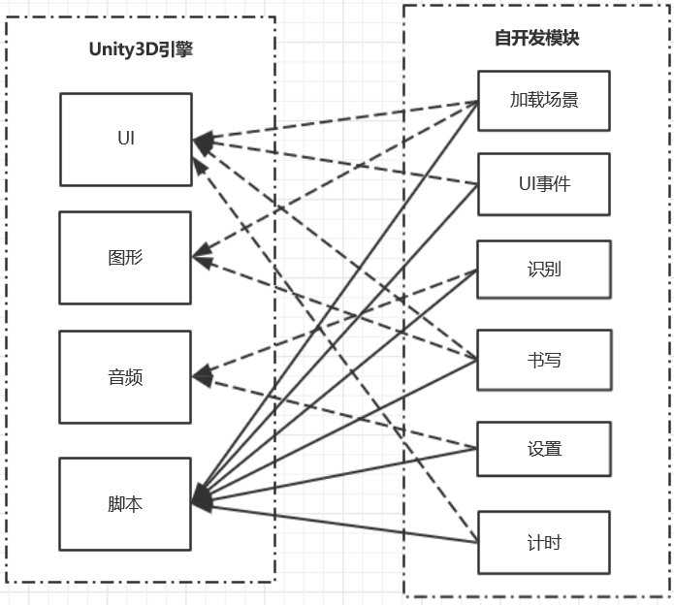
游戏项目运用Unity3D 引擎进行实现，引擎本身已经封装了很多功能模块，项目的功能模块是基于这些功能模块实现的。从整体上，Unity3D的可以分为图形模块，物理模块，音频模块，动作模块，导航模块，UI模块，脚本模块一共7个模块^{[8]}。项目中主要用到了其中的图形模块，音频模块，UI模块和脚本模块。UI时间模块需要使用到UI模块和脚本模块；书写模块用到了图形模块和脚本模块；识别模块用到了UI模块和脚本模块，设置模块用到了UI模块、音频模块和脚本模块。加载场景模块用到了UI模块和脚本模块。计时模块用到了UI模块与脚本模块，以上关系可以通过下图3-1表示。
图3-1 Unity架构与游戏系统功能模块关系

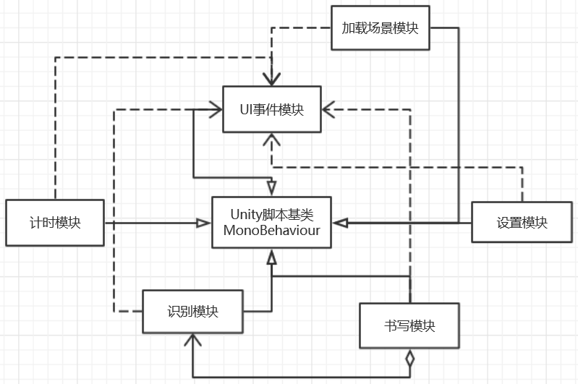
根据上图划分的系统功能模块结合游戏设计逻辑可以得到系统功能模块的调用关系，见下图3-2。
图3-2系统功能模块图

3.2 模块功能概述

根据架构设计，功能模块分为书写模块、识别模块、设置模块、UI事件模块、加载场景模块和计时模块。此处通过表3-1对模块的功能与接口进行初步说明。
表3-1模块说明
书写 | GameManager类负责游戏关卡中的书写与清除，Select类选关界面切换到书写界面书写模块调用识别模块。
识别 | IntelligentRecognition类负责对于玩家书写内容的判断以及返回音频及图片反馈。
设置 | 设置界面的音频音量的调整与记录，通过Unity3d的slider组件实现。

续表3-1
计时 | 通过CountDown类实现记录游戏场景中对于关卡剩余时间的
UI事件 | 通过UIEvent类管理所有的按钮与滑块的交互逻辑
加载场景 | 通过MainStart类完成通过UI按钮加载对应的场景

3.3主要流程设计

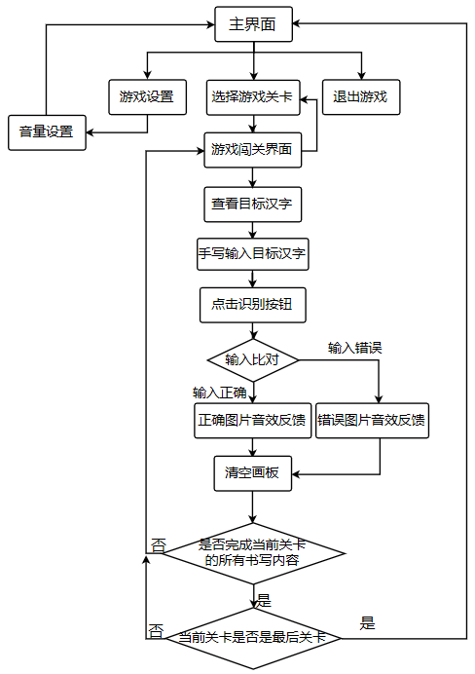
在游戏使用层面，玩家的使用过程中也是在一个循环中进行，即在不同的场景之间切换。根据上文的设计，整个游戏分为四个主要场景，主场景、设置场景、选关场景和游戏闯关场景。图3-3显示的是本游戏各个界面之间的切换流程：
图3-3游戏场景切换逻辑

4详细设计

4.1 UI模块设计

游戏的UI除了设置界面用到了滑块之外其他的都是用到了能够点击的按钮。通过Unity引擎里的负责按钮相关的Button组件和一个UIEvent脚本能实现所有的点击与响应 。对于Button组件，比较重要的是的Interactable属性和On Click方法。Interactable属性被设置成false时该按钮将不可互动。On Click方法会在点击并释放按钮后处理一个事件Event，这个事件来自于一个之前提到的脚本UIEvent，里面有关于所有点击事件的响应逻辑。以选关界面的第一关卡按钮为例，在UIEvent脚本里有一个函数first()，其功能是执行用于加载场景的方法LoadScene()加载第一关卡。那么在Button组件的On Click方法里就会与first()绑定，从而实现点击按钮加载进入第一关卡的效果。

4.2加载场景模块设计

游戏的加载场景相关的事件通过UI模块调用引擎的场景管理基类SceneManager类中负责加载场景的静态方法LoadScene实现，其功能是通过索引或者场景名称加载场景，传入一个场景名称scenename参数，返回场景的句柄。在本项目中的主界面与选关界面就是利用这种方法进行场景切换的。

4.3设置界面与声音设置设计

设置界面的UI按钮只有一个，用于返回主界面，通过脚本BackToMain的load scene()实现。
关于滑块调节声音的实现。首先在主摄像机MainCamera里添加Audio Source 组件，通过audio clip可以取得目标声音资源。设置属性Play On Awake和loop的值为1可以使得声音资源在启动时进行循环播放。在Unity的UI中自带关于滑动条的slider组件，在设置好诸如滑动条背景和填充等参数之后将Audio Source的音量volume与slider的On Value Change事件绑定上，在slider上设置滑块两端的极值min value和max value，即可通过拉动滑块调节value的值以达到改变音量volume的效果。滑块类slider与声音资源类Audio Source类图如图4-1、4-2所示：
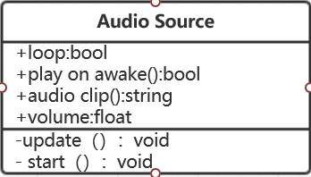
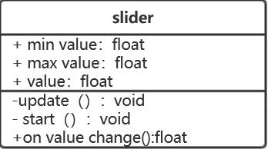
图4-1 Slider类图
图4-2 Audio Source类

4.4计时模块的设计

游戏关卡内的倒计时通过CountDown脚本实现.内部是两个判断关系，剩余时间大于0的时候，会每秒自减初始化为1的countDownOffset，然后通过Text输出到屏幕上，这样子就可以实现倒计时的效果了。当countDownTime小于0的时候，会把代表失败的界面LosePanel的负责控制界面显示与隐藏的SetActive参数设置为true，此时屏幕上就会出现失败界面，同时通过声音资源AudioSource播放声音。除了倒计时之外，此类还有一个NextLevel方法管理关于下一个字的逻辑，汉字的题库是通过一个字符型数组zi[]存储的，对应的还设置了一个记录当前题目的题目索引ziIndex。当失败界面LosePanel设置为false时，重置计时，索引值加1，再通过text输出当前索引的汉字完成显示下一个字的功能。图4-3为CountDown类图。

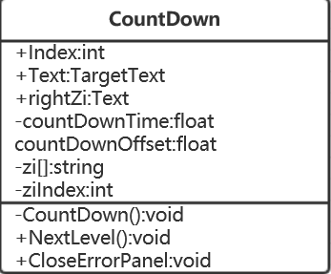
图4-3 CountDown类

4.4书写模块设计

书写模块用GameManager类来实现。它的主要作用是将用户在绘画控件中绘制的笔记记录下来，并实时在绘画控件中显示出来。
书写模块中的HandleInput() 函数用于监听了画板上的所有触碰事件。当画板上的触碰事件被触发时，书写模块会记录触碰点及其后续轨迹。并实时将轨迹显示在画板上。当触碰事件停止时，则表示玩家已经完成的一个笔画的书写，系统会将这个过程的轨迹以图片记录下来，当玩家完成了整个文字的书写后，系统将得到一个代表着玩家书写文字的各个笔画的顺序数组，后续可以将这个数组传递到识别模块中，以得到用户书写这个文字的各个笔画名称及其写下的顺序。
进入闯关界面后，调用ChangeCursorToArrow方法把光标转换为画笔贴图。HandleInput()处理鼠标点击事件，诸如当在画板上时的点击进行书写或者点击按钮的UI事件响应。在书写结束之后点击清除按钮首先会调用UIEvents类里的TrashConfirmDialogEvent(),出现一个窗口提示询问是否清除，点击确认会调用CleanCurrentShapeScreen ()会对当前画板的所有像素点赋值成白色以实现清空画布的效果。GameManager类如图4-4所示。

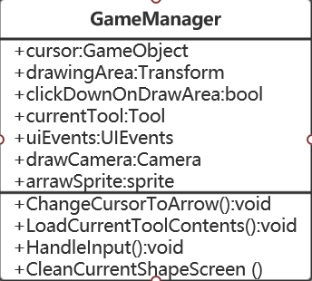
图4-4 GameManager类

4.5 识别模块设计

识别模块是基于人工神经网络^{[9]}实现的一个手写输入识别功能。IntelligentRecognition类实现在闯关场景中对用户输入文字的识别，并判断玩家输入笔画顺序与系统题目笔画顺序是否一致。如果一致则代表用户输入的笔画顺序正确识别模块将输出正确的语音提示，并跳转至下一关。如果用户输入的笔画顺序与题目给出文字的笔画顺序不一致，则代表用户输入错误。识别模块将给出错误的语音提示，并停留在该关卡。
在识别模块中，系统会将玩家在画板绘制的图形转化成256个表示不同先后顺序和位置的数值，将这256个数值作为神经网络模型的输入，经过神经网络的分类后，得到图形所代表的笔画的名称。将玩家所写的汉字的每一个笔画都经过如此处理之后，得到一系列的笔画顺序，代表这个玩家实际输入的笔画顺序。
首先需要确定本项目所用到的神经网络模型是属于分类模型。分类的结果是代表着各个笔画的名称，用0至6表示，具体表示见表4-1。
表4-1笔画定义表
ID | 笔画 | 名称
0 | ㇐ | 横

续表表4-1
1 | ㇑ | 竖
2 | ㇓ | 撇
3 | ㇏ | 捺
4 | ㇕㇖⺄ | 横折
5 | ㇗㇙㇞㇟ㄣ㇂ ㇛㇜ | 竖折
6 | ㇡ ㇌ | 横折折折
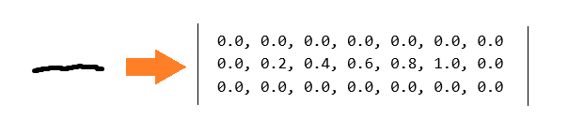
训练神经网络模型还需要准备样本，也就是预先绘制的笔画和它的笔画名称。因为神经网络的输入内容是数值，所以需要将图像转化成256个数字的组合。如图4-5所示：
图4-5笔画图形转换矩阵简略说明

该神经网络模型设置为三层神经网络^{[10]}。包括一个输入成一个隐藏层和一个输出层，输入层包含256个节点，隐藏层包含72个节点，输出层包含六个节点。神经网络模型大致如图4-6

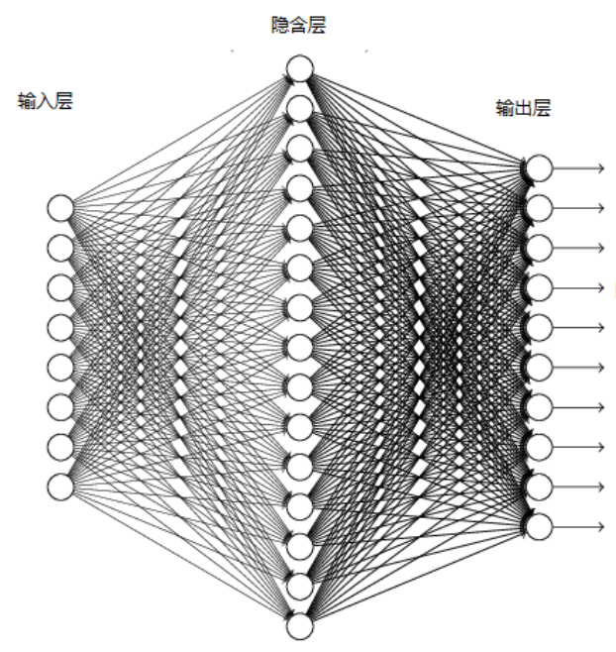
图4-6神经网络模型示意

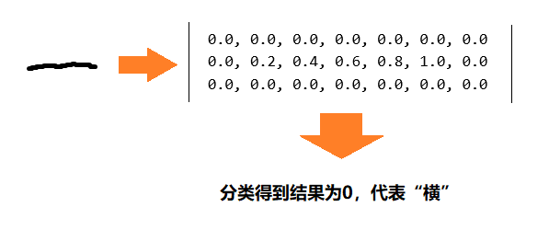
经过1000次训练之后，该神经网络能够很好的将笔画分类至正确的笔画名称，示例如图4-7所示。
图4-7从矩阵到结果示意

本项目的识别模块就是使用了已经训练好的神经网络模型对玩家在画板中绘制的图形按顺序识别成对应的笔画名称，并将这个代表着笔画顺序的数组返回。
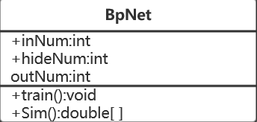
BpNet类表示神经网络模型，train()函数负责对神经网络模型进行训练，sim()函数可以对玩家的输入进行预测。BpNet类见图4-8：
图4-8 pNet类

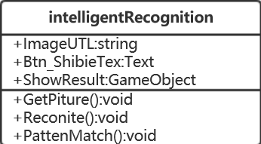
识别模型由IntelligentRecognition类实现。调用GetPiture捕捉用户在画板上输入的文字图像，调用Recognite把图像数据通过BpNet类训练好的对象得到笔画顺序。PattenMatch()函数将比对玩家输入笔顺与系统题目汉字的笔顺是否一致，如果一致将输出正确的语音提示，并跳转至下一关，否则将给出错误的语音提示，并停留在该关卡。IntelligentRecognition类见图4-9。
图4-9 IntelligentRecognition类图

4.6游戏场景的设计

本游戏的场景主要有四个主界面场景，设置场景，选关闯关界面场景、游戏闯关界面场景。不同的游戏场景的实现分别用到了功能模块其中一部分或几部分。由于设置界面主要对应游戏设置模块，选关界面主要对应加载场景模块，再此不再赘述。下面是对于主界面场景和游戏闯关界面场景的实现的说明。

4.6.1游戏主界面场景的设计

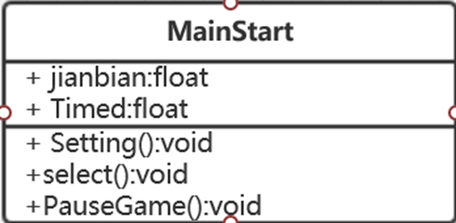
游戏主界面功能用到了UI模块和场景加载模块。主要由处理点击事件和文本变化的MainStart类实现。主界面有三个功能，分别为选择关卡、设置、退出游戏。类方法Select实现跳转到关卡选择界面，Setting实现跳转到设置界面。当触发点击事件后，后台调用loadscene方法加载切换场景。PauseGame通过Application.quit方法实现游戏退出。通过一个渐变值结合color方法改变透明度，实现UI按钮的文字从无到有的效果。图4-10所示是MainStart类，图4-11是主界面场景效果图。
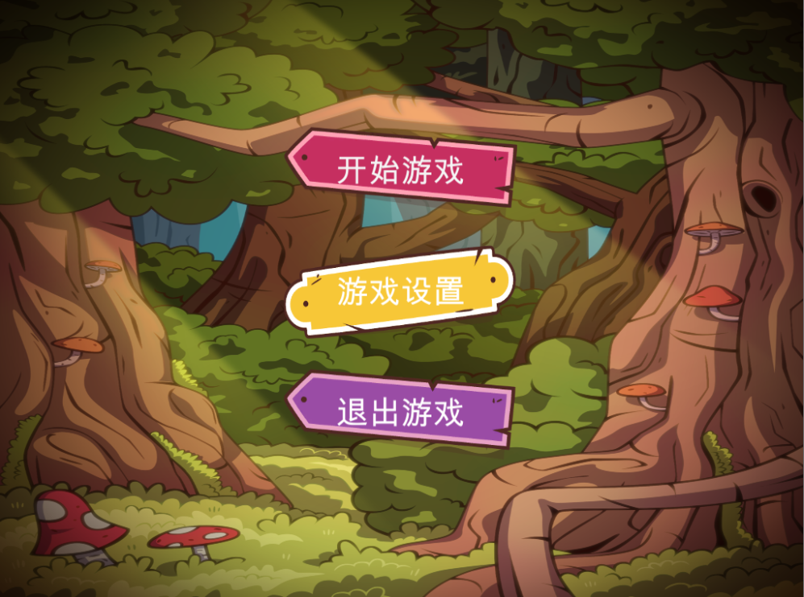
图4-10 MainStart类
图4-11主界面场景效果图

4.6.2游戏闯关界面场景的设计

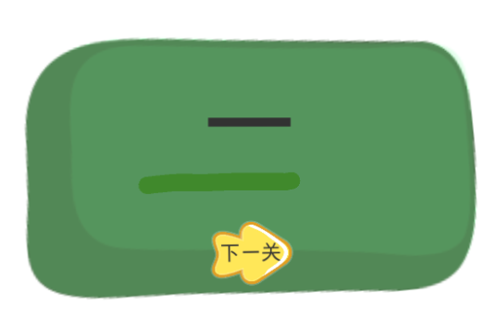
戏闯关界面场景主要用到了UI模块、书写模块、识别模块和倒计时模块。关卡中的UI事件的逻辑在UIEvent脚本实现，通过UIEvent去调用游戏管理类GameManager里面的绘制功能，进而通过IntelligentRecognition去识别和返回。在游戏中通过计时CountDown给玩家设置挑战，要求玩家又好又快的完成书写任务。根据完成情况，通过ErrorPanel、NextLevel、LosePanel输出书写错误、下一关、游戏失败三种小窗口。最后在书写结束之后通过UI模块调用书写模块的CleanCurrentShapeScreen()对书写内容清除。图4-12、4-13、4-14、4-15是游戏闯关界面里的效果图。
图4-12 下一关窗口

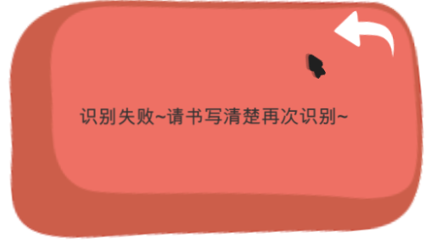
图4-13书写错误窗口

图4-14游戏失败窗口
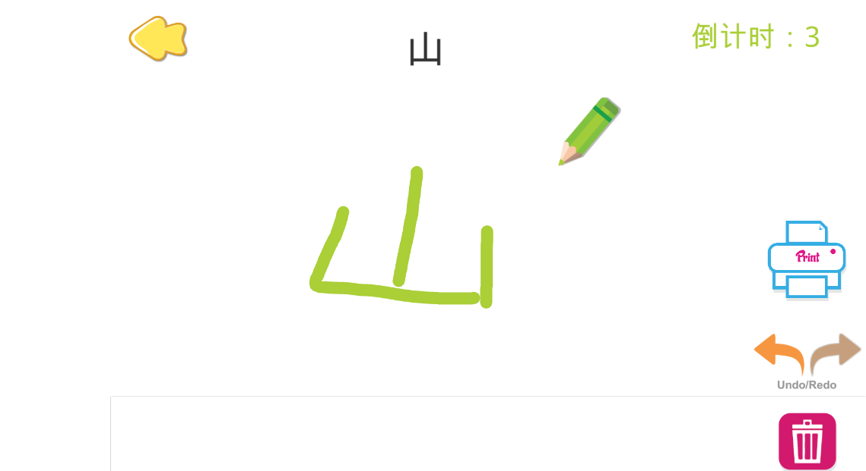
图4-15 游戏闯关界面效果图

5.项目测试

本游戏项目基于软件工程的思想，对于本项目的部分核心功能设计并实施了游戏测试用例。用例测试的内容包括功能名称，测试目的，前置条件，操作，预期结果与实际结果。以下是根据本项目具体的游戏功能模块设计测试用例的思路与测试结果。
对于的主界面UI测试用例设计主要涉及该关卡的UI事件的响应情况以及脚本代码逻辑进行。测试操作设计为正常与异常点击按钮事件是否与预期的相一致，测试结果如表5-1：
表5-1主界面事件响应测试用例表
功能名称 | 主界面事件响应
用例目的 | 测试该关卡游戏UI功能与逻辑判断
前置条件 | 玩家启动游戏
操作 | 预期结果 | 实际结果
点击“开始游戏” | 进入选关界面 | 进入选关界面
点击“游戏设置” | 进入设置界面 | 进入设置界面
点击“退出游戏” | 关闭游戏 | 关闭游戏
测试结果表明关卡按钮功能逻辑与脚本预设相一致。

在游戏设置界面中的关于游戏音量设置的测试主要针对游戏音量是否会对于滑块的操作进行相当程度的调节，测试结果如表5-2：

表5-2游戏音量设置测试用例表
功能名称 | 游戏音量设置
用例目的 | 测试对于音量设置滑块的操作与游戏音量的变化关系
前置条件 | 玩家进入游戏设置界面
操作 | 预期结果 | 实际结果
将音量滑块拉到最左 | 不播放任何声音 | 不播放任何声音

续表5-2
将音量滑块拉到中间 | 相较于滑块处于最左位置时，有声音播放 | 相较于滑块处于最左位置时，有声音播放
将音量滑块拉到最右 | 相较于滑块处于中间的位置时，声音显著提高 | 相较于滑块处于中间的位置时，声音显著提高
测试结果表明操作游戏设置滑块的位置与声音的音量有正确的变化关系。

对于游戏识别模块的测试主要对于围绕玩家输入内容的识别是否符合预期进行，测试结果如表5-3。
表5-3识别模块测试用例表
功能名称 | 识别功能
用例目的 | 测试文本识别模块功能
前置条件 | 玩家进入书写闯关界面并在画板上书写
操作 | 预期结果 | 实际结果
在题目“一”输入“一”点击识别 | 输出正确反馈 | 输出正确反馈
在题目“一”输入“A” | 输出错误反馈 | 输出错误反馈
在题目“一”输入“る” | 输出错误反馈 | 输出错误反馈
在题目“工”输入“一” | 输出错误反馈 | 输出错误反馈
测试结果表明识别反馈与预期结果相一致，说明识别功能能够识别简单汉字。

6结论

本论文及项目遵照软件工程的开发流程和规范展开了一款儿童识字游戏的开发。在游戏需求分析阶段，项目从玩家的角度，较为详细的分析了手写输入识字游戏的基本需求和玩法设计，同时给出界面的设计样式；按照玩法设计要求分析得出5个用户用例，并对用户用例进行规约设计和功能划分。在游戏概要设计阶段，项目依据游戏玩法设计结合Unity3D游戏开发平台，进一步分析形成游戏的基本架构；接着对基本架构的功能模块和接口进行了设计和描述，最后对游戏的主流程进行详细说明。在游戏详细设计阶段，项目分别对功能模块和UI界面的组件进行构建，构建过程使用了Unity3D游戏引擎框架；同时，项目讨论了关键技术点的实现，主要是利用人工神经网络实现了一个笔画识别模型，该模型能够将用户的手写输入内容识别成具体的笔画顺序，并以此作为游戏闯关结果的判断条件。项目的最后阶段，分别对项目的功能组件和游戏整体功能通过测试用例进行了测试，测试结果基本符合设计的目的。
本论文通过儿童游戏网站着重对流行广泛的儿童识字游戏的优缺进行了分析，挖掘其共同的短板，确定了手写输入汉字识别技术用于识字游戏的切入点。项目认真研究了各种主流的汉字识别技术，创造性地将人工神经网络应用到游戏项目中。项目基本能够实现简单汉字的训练和识别效果，可以满足儿童对书写识字的功能需求，有效填补目前主流儿童识字游戏的不足。
但是因为项目工程量、本文作者的理论和技术水平及时间限制等因素，本项目存在许多可以改进的方面。如游戏美术设计、音效、游戏情节不能完全符合市场的需求，识别的汉字数量较少，笔画训练库设计较为简单，不能覆盖基本的日常汉字等等。这些都是今后继续努力的方向。

参考文献

- 梁皓冰 . 基于移动平台的幼儿识字情景互动系统的设计与实现. 北京工业大学.2016.09.15
- 白俊，刘家勋.移动学习的发展现状及其启示[J].中国现代教育装备.2007.05.15
- 丁坤堂，李煥勤.我国移动学习理论与实践研究综述[J].网络与信息.2010.10.9
- 田爱奎，杨瑛霞，夏天，张际平.数字化游戏学习的发展及展望[J].电化教育研究.2006.
- 赵莉娜.基于Android平台的儿童教育游戏的设计与开发[D].四川师范大学.2012年
- 马池珠，任剑锋.现代教育技术前沿概论[M].北京师范大学出版社.2009
- 郑洁琼；陈泽字.3G 网络下移动学习的探索与实践[J].开放教育研究.2012年第01期
- 陈嘉栋. Unity3D脚本编程 使用C#语言开发跨平台游戏.电子工业出版社.2016.9
- 朱大奇 史慧. 人工神经网络原理及应用[M]. 2006.
- 中国科学技术大学生物医学工程跨系委员会. 神经网络及其应用[M]. 1992.

致 谢

本论文的定题、撰写与修改均在傅耀民教授的悉心指导下完成。傅教授专业精确的论文点评端正了论文的方向，让论文的逻辑更加严密，过程严格契合软件工程的流程。再次对傅教授无私的付出表示衷心的感谢！
感谢莫雄杰、李继波、钟宁三位前辈在百忙中对项目技术实现的指点与答疑。感谢陈婉羚老师能够对论文的结构和方向给到专业独到的见解。另外还要感谢陈旭龙同学分享在论文写作上的学习经验。在此对上述几位老师和同学表示诚挚的感谢!

